Инструкция «Как зарегистрироваться в электронно-библиотечной системе издательства «Лань»?
В правом верхнем углу сайта ЭБС ЛАНЬ https://e.lanbook.com/нажмите на синюю кнопку «Войти», затем на кнопку «Регистрация». Откроется форма регистрации:
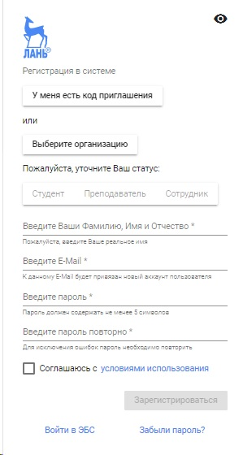
Далее необходимо:
- Выбрать Вашу организацию;
- Заполнить все поля регистрации;
- Установить галочку «Соглашаюсь с правилами использования»;
- Нажать «Зарегистрироваться»;
- Вы сразу же получите электронное письмо от ЭБС ЛАНЬ со ссылкой для подтверждения зарегистрированного e-mail, это необходимо для завершения регистрации;
6.После подтверждения e-mail Вы можете авторизоваться в ЭБС ЛАНЬ: в правом верхнем углу сайта ЭБС нужно нажать на синюю кнопку «Войти», далее ввести Ваши логин (e-mail) и пароль.

